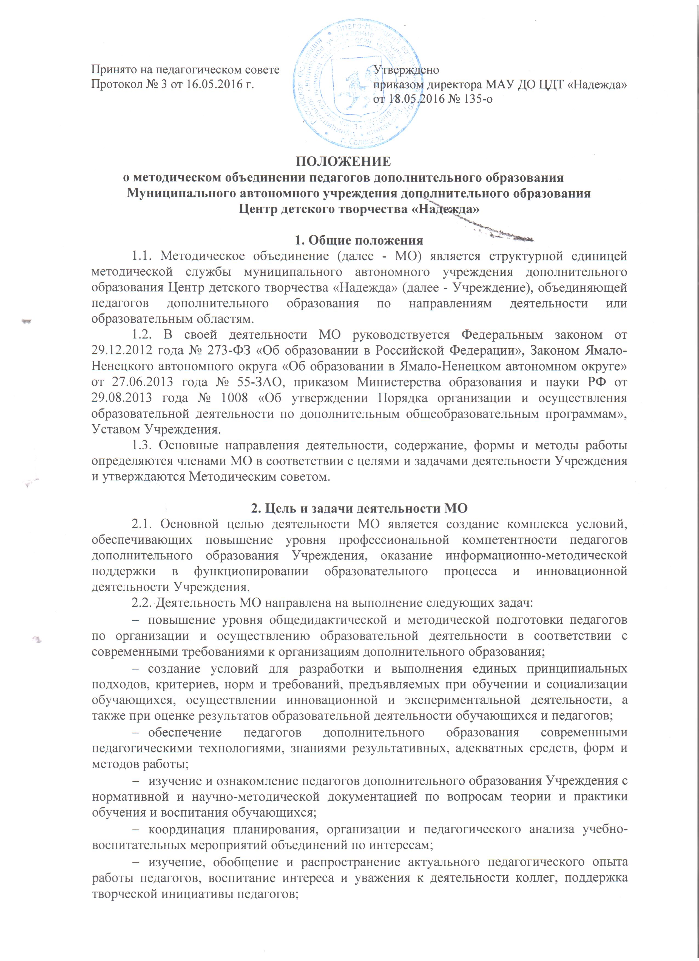
- создание условий для самообразования педагогов дополнительного образования Учреждения.

3. Содержание деятельности МО
Содержание работы методического объединения может включать:
- диагностику затруднений педагогов;
- информирование и обсуждение актуальных вопросов, касающихся профессиональной компетентности педагогов;
- анализ видеозанятий, мероприятий, методической документации (образовательных программ, разработок, конспектов, методик и пр.);
- проведение открытых занятий и воспитательных мероприятий, взаимные посещения занятий с целью обмена опытом и совершенствования методики преподавания;
- знакомство с новинками периодической и публицистической печати, других информационных источников;
- отчеты педагогов о проделанной работе;
- проигрывание педагогических ситуаций, социальных ролей;
- анализ и апробирование новых педагогических технологий, методик, форм, методов, приемов работы;
- обсуждение организации мероприятий (конкурсов, семинаров, мастер-классов, КТД, праздников, вечеров и пр.);
- мониторинг эффективности педагогической деятельности членов МО;
- организацию работы наставников с молодыми и малоопытными педагогами.

4. Формы проведения заседаний МО
Заседания методического объединения, в зависимости от решаемых задач, могут проводиться в различных формах, таких как:
- открытые занятия и воспитательные мероприятия;
- лекции;
- консультации;
- семинары;
- ролевые и деловые игры;
- тренинги;
- практикумы;
- мастер-классы;
- круглые столы;
- коллективно-творческие дела и др.
На одном заседании могут сочетаться различные формы проведения и организации участников методического объединения.

5. Организация деятельности МО
5.1. Количество методических объединений и их численность определяются исходя из необходимости комплексного решения поставленных перед Учреждением задач и устанавливаются приказом директора Учреждения.
5.2. Возглавляет методическое объединение методист или педагогический работник высшей или первой квалификационной категории по соответствующему направлению деятельности.
5.3. Деятельность методического объединения осуществляется согласно плану работы, разработанному с учетом годового плана работы Учреждения, методической темы, принятой к разработке педагогическим коллективом.
5.4. Частота проведения заседаний методического объединения составляет не менее трех раз в год. Допускается проведение заседаний вне плана, по необходимости.
5.5. Решения принимаются большинством голосов и считаются правомочными при наличии на заседании не менее половины членов методического объединения.
5.6. Тематика методических объединений в основном планируется из анализа методической деятельности за предшествующий год и конкретного заказа (потребностей) на методическую поддержку деятельности педагогов в соответствии с планом работы Учреждения, муниципальной системы образования города Салехарда.

- Документация
Методическое объединение ведет следующую документацию:
- план работы методического объединения на текущий учебный год, утвержденный методическим советом Учреждения;
- протоколы заседаний методического объединения;
- инструктивно-методические материалы (методические рекомендации, тексты докладов, выступлений и пр.);
- анализ деятельности методического объединения за учебный год в форме информационно-аналитической справки, предоставляемый администрации Учреждения в конце учебного года.

